特殊课程设置 · 详细设计
依据：可交互原型（page-special-course-settings）、需求文档《特殊课程设置20260804V2》、概要设计《特殊课程设置概要设计20260807V1》。

1. 文档信息
项 | 内容
文档名称 | 特殊课程设置详细设计
菜单路径 | 开课管理 → 开课设置 → 特殊课程设置
版本 | V1
日期 | 2026-08-07
填写人
确认人
确认状态 | 草稿
对应概要设计 | ../特殊课程设置概要设计20260807V1/特殊课程设置概要设计20260807V1.md
依据 | 原型 index.html / app.js；PRD 特殊课程设置20260804V2

2. 设计约定
约定项 | 说明
术语 | 课号级默认：按课程代码维护的教室偏好与 Support 默认值；班级覆盖：开课安排中按教学班手工修改，不回写课号配置
状态口径 | 本页无独立工作流状态；清单增删改即时生效
权限口径 | 原型约定教务管理员可添加、编辑、删除、查询；学院是否只读待确认
数据来源口径 | 候选课程来自教务课程库；参考教室选项来自教室主数据（原型演示）

2.1 业务流程图（按角色泳道）
泳道按角色划分：教务负责人、学院负责人、老师。不参与步骤的泳道留空。圆角矩形为处理，菱形为判断，灰框为说明或结束。
绿色箭头/标签表示通过或成功分支；红色箭头/标签表示失败、否决或回退，并标明回到哪一步。
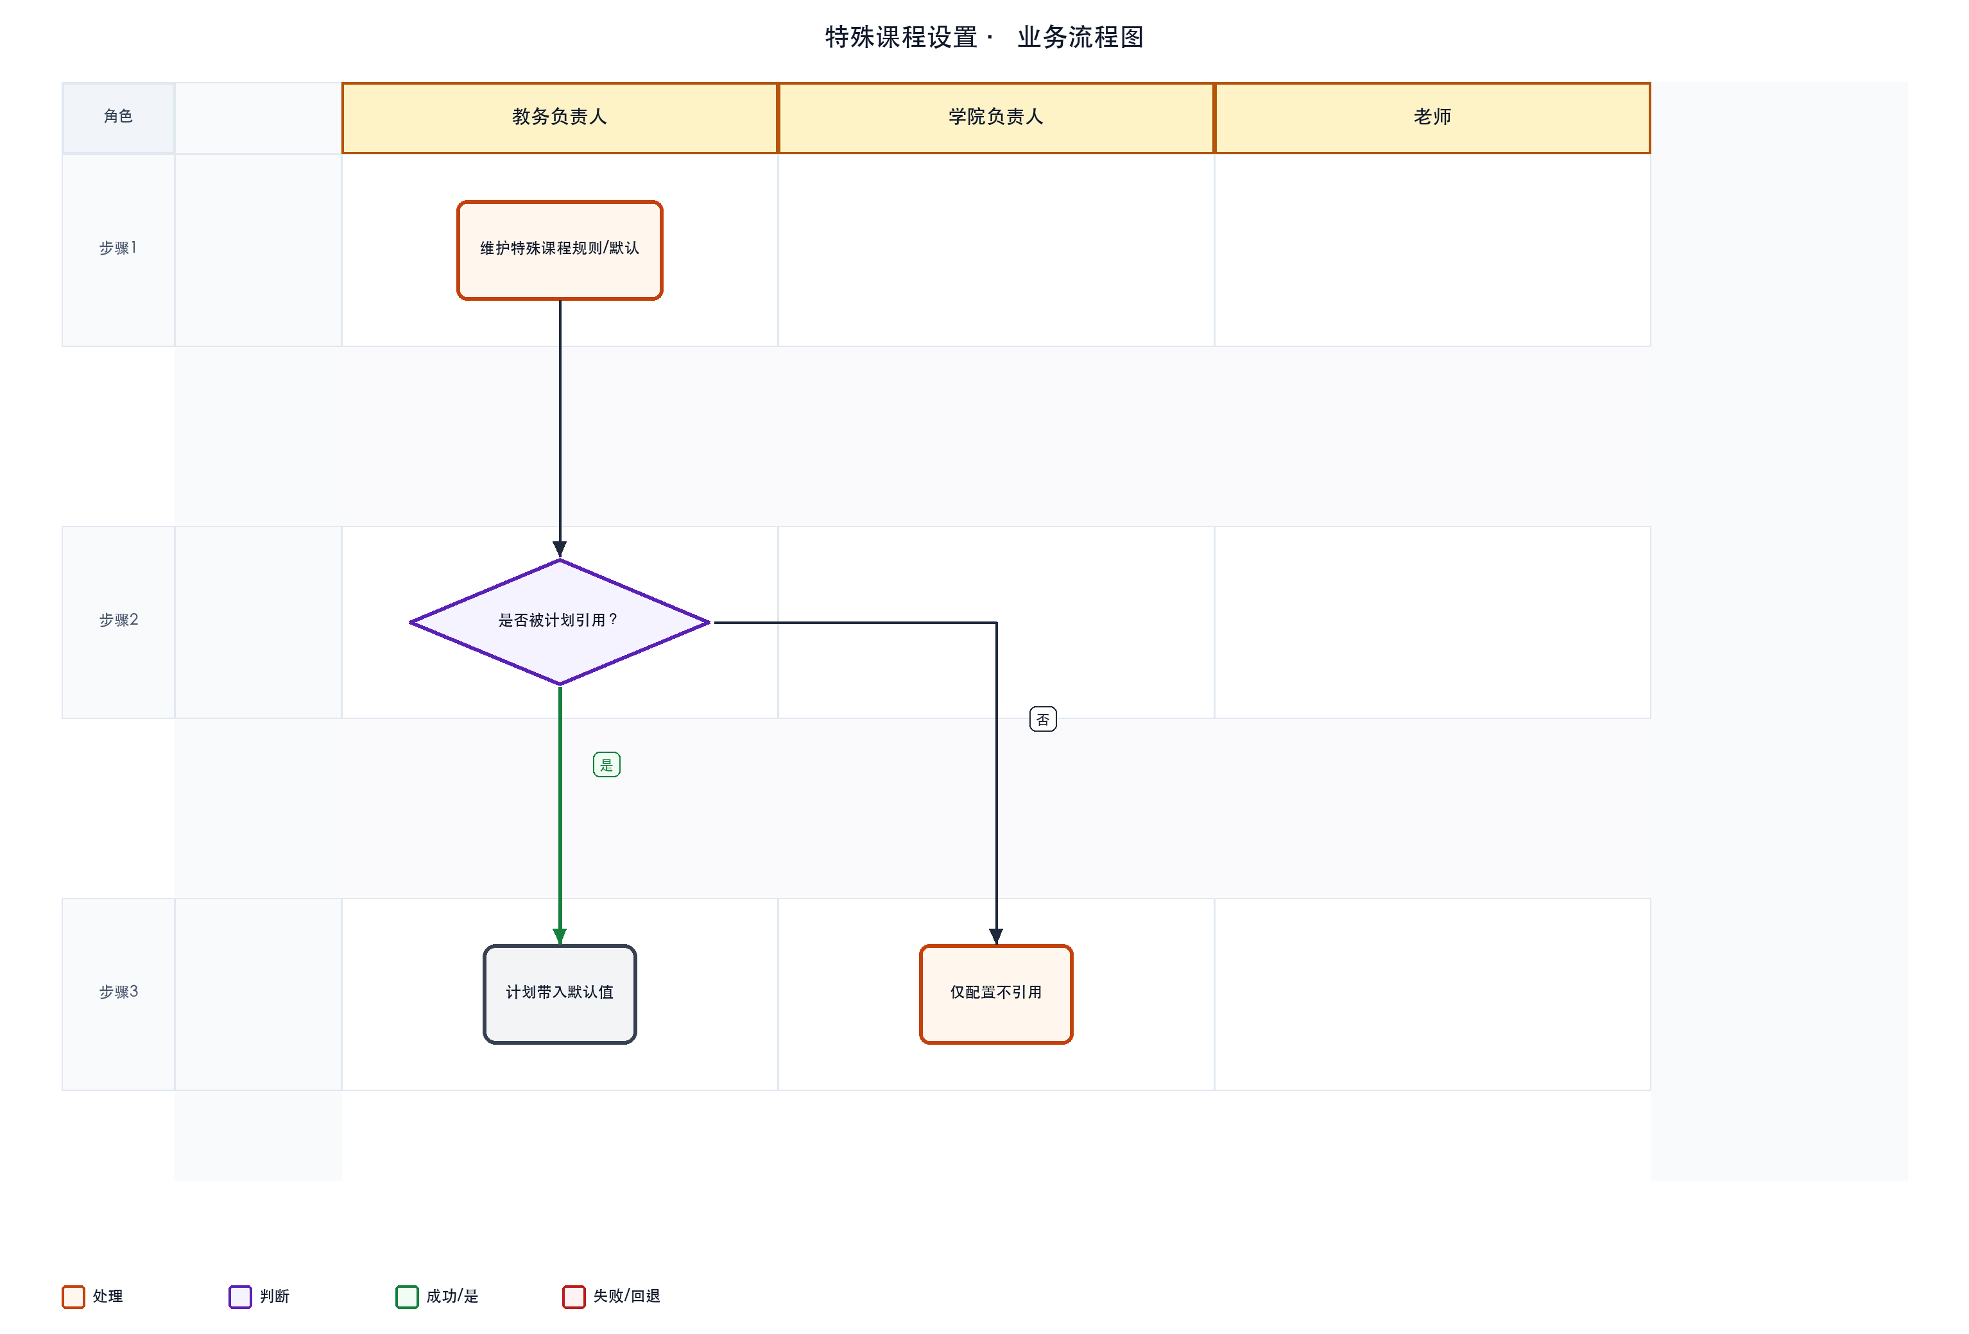

2.2 系统流程图（按模块 / 菜单 / 功能泳道）
泳道按系统模块、菜单或功能划分，描述模块间数据与控制流转。
同样用绿/红标注成功与失败回退路径（例如开课安排生效失败 → 回到分组/教师确认补齐）。
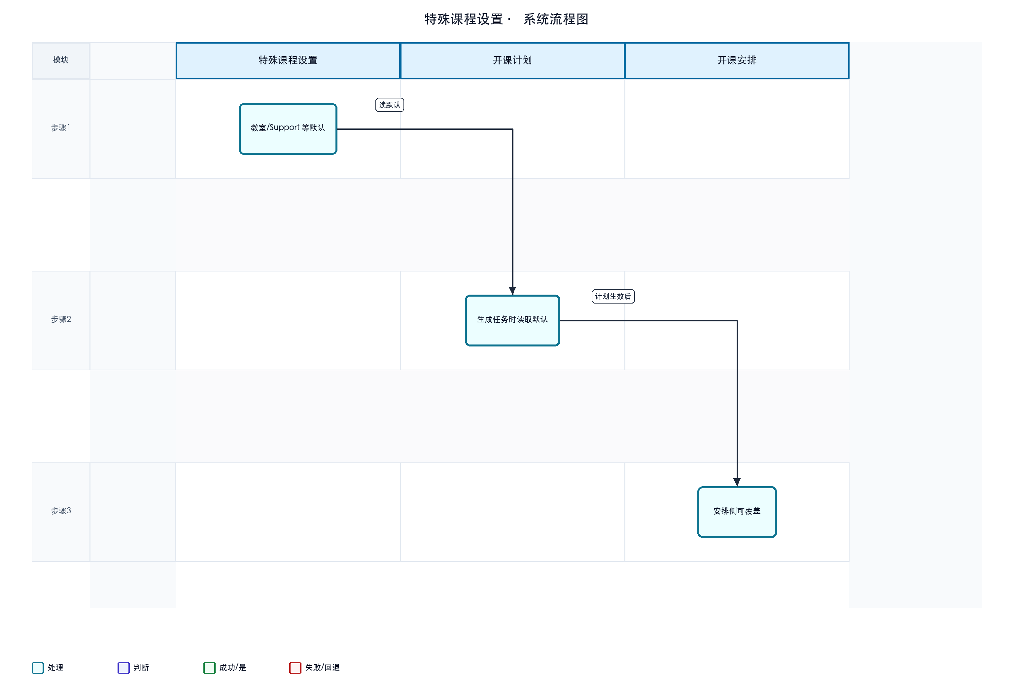

3. 页面结构

3.1 主页面
· 区域划分：页头（含生效范围说明）→ 筛选区 → 工具栏（添加课程、删除）→ 列表
· 页说明要点：默认只影响此后新建或教室仍为「全普通、无偏好」/ Support 仍为空的教学班；已在开课安排中改过的班不会被覆盖
· 默认进入条件：展示已纳入清单的课号记录

3.2 弹窗 / 抽屉 / 子页
名称 | 触发方式 | 用途
添加特殊课程 | 工具栏 | 从教务课程库多选纳入清单
编辑特殊课程设置 | 行操作「编辑」 | 抽屉维护教室默认、Support 历史、默认 Support 学院

4. 查询与列表

4.1 筛选项
筛选项 | 控件类型 | 说明
开课单位 | 下拉 | 全部 / 具体单位
课程号 | 文本 | 模糊或精确以实现为准
查询 / 清除过滤 | 按钮 | 刷新列表

4.2 列表列
列名 | 说明 | 备注
勾选 | 批量删除 | —
序号 | — | —
课程代码 / 名称 | — | 课号唯一
开课单位 | 单位代码 | —
Support 学院 | 多学院摘要 | 列表不展示教室摘要
Support历史 | Y / N | —
操作 | 编辑 | 打开抽屉

4.3 排序 / 分页 / 批量选择
· 支持多选删除；排序分页规则待确认

5. 关键动作
动作 | 入口 | 前置条件 | 结果 | 备注
添加课程 | 工具栏弹窗 | 课库存在未纳入课号 | 写入清单 | 默认：教室全普通无偏好；Support 空；历史=N
编辑 | 行操作 | — | 更新课号级默认 | 四学时教室行 + Support 区块
删除 | 工具栏 | 已勾选 | 移出清单 | 不回滚已写入教学班的值
查询 | 筛选区 | — | 过滤列表 | —

编辑抽屉区块：
· 只读：课程代码、开课单位、课程名称
· 教室信息（默认）：理论/辅导/实践/其他各行 — 教室属性 + 参考教室偏好
· Support（默认）：Support历史 Y/N；默认 Support 学院多选（不可含本开课单位）

6. 校验与业务规则
编号 | 规则 | 触发时机 | 不满足时表现
R1 | 同一课号不可重复纳入 | 添加确定 | 去重跳过或拦截
R2 | 默认 Support 学院不可含本开课单位 | 保存编辑 | 阻止保存
R3 | 删除清单项不影响已落班数据 | 删除后 | 班上已改值保留
R4 | 新建班 / 首次编辑且可全量拷贝 | 下游开课安排 | 按课号默认填入教室与 Support
R5 | 打开编辑且 onlyIfEmpty | 下游打开抽屉 | 仅空字段补齐；已手工改过的不覆盖
R6 | Support历史始终按课号同步展示 | 计划/安排抽屉 | 未配置课号视为 N
R7 | 未纳入清单的课号 | — | 不影响正常开课

7. 状态流转
（未纳入）--添加-->（清单内·可编辑）--删除-->（移出清单）
│
└──编辑保存-->（清单内·已更新）

本页无 draft/submitted 类状态；下游教学班可有独立覆盖态。

8. 数据对象（原型已知）
对象 / 字段 | 含义 | 来源 / 备注
课程代码 | 清单主键 | 已知 · 课库
四学时教室属性 | 普通/计算机/专业教室 | 已知 · 抽屉维护
参考教室偏好 | 多选教室号 | 已知 · 原型演示数据
Support历史 | 该课历史上是否有过 Support | 已知 · Y/N
默认 Support 学院 | 多学院代码 | 已知 · 排除本开课单位
onlyIfEmpty 写入时机 | 全量 vs 空字段补齐 | 待确认 · 生成与打开抽屉可能不同

9. 上下游与跨模块约束
方向 | 模块 | 关系说明
上游 | 教务课程库 | 添加候选、课号元数据
下游 | 开课计划 | 修改教学任务抽屉 Support历史 只读展示
下游 | 开课安排 | 新建/编辑教学班时带出教室与 Support 默认
预留 | 通识选修开课 | 可复用同一读取逻辑，UI 分期
并行 / 约束 | 校选课程管理 | 不替代；Support 语义可参考

10. 异常与提示
场景 | 提示或处理
删除未勾选 | 提示请先选择
添加弹窗无候选 | 提示无可纳入课程
页头说明 | 强调不覆盖已在安排中改过的班

11. 待确认清单
编号 | 事项 | 阻塞程度
1 | 列表是否增加教室摘要列 | 低
2 | Support历史是否允许按学期维度细分 | 中
3 | onlyIfEmpty 在「生成教学班」与「打开抽屉」的具体触发点 | 中
4 | 通识开课读取同一配置的落地批次 | 低

